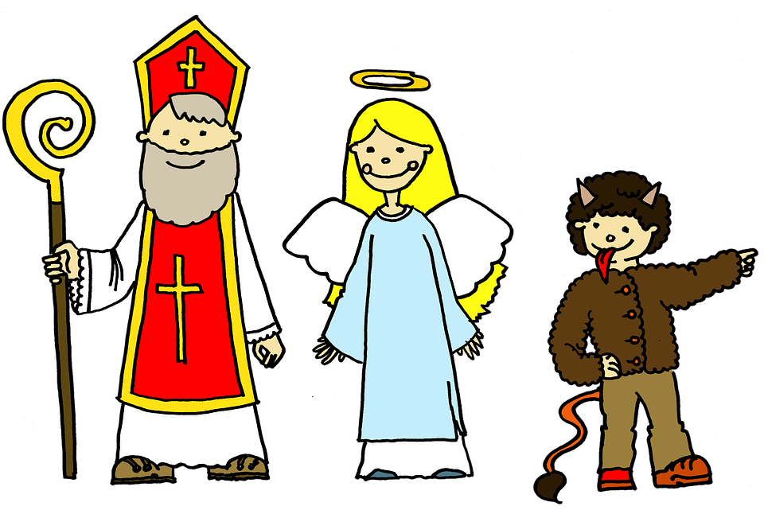

Samospráva obce spolu s pani starostkou srdečne pozýva milé deti na Mikulášsky večierok dňa 06. decembra 2019, v piatok o 16,00 hod. v miestnom kultúrnom dome v malej sále.

Program:
1. Príchod Mikuláša
2. Program miestnych škôlkarov
3. Rozdávanie balíčkov (za pomoci TESCA z Gabčíkova)
4. Fotenie sa s Mikulášom a jazda na poníkovom záprahu
5. Olovrant: mastný chlieb, čaj, palacinky

Srdečne očakávame rodiny s deťmi!

Mgr. Zuzana Bónová
starostka obce

